Ejercicios JavaScript - LibroRaMa2

Ejercicio1: Muestra la siguiente información haciendo uso de JavaScript. El último mensaje: “Esta página…” se debe mostrar fuera del código de script.

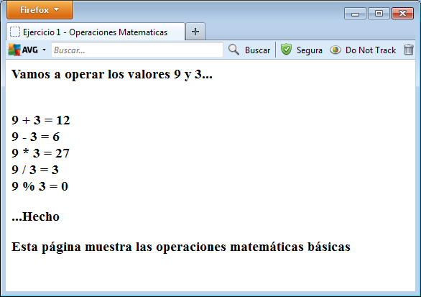

Ejercicio2: Solicita por pantalla un nombre y dos apellidos (con tres sentencias prompt) y muestra los siguientes datos:

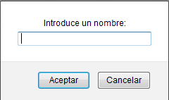
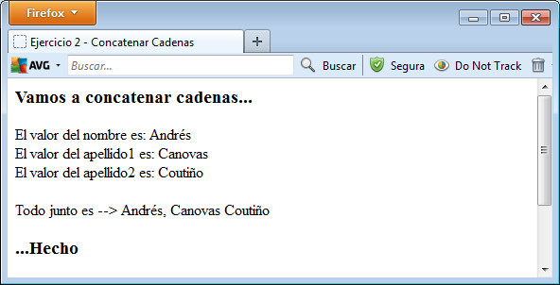
Ejercicio3: Solicita por pantalla tres números y comprueba cuál de ellos es el mayor.

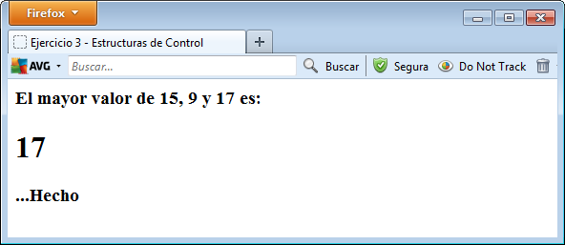

Ejercicio4: Muestra los números pares entre 1 y 100. En cada fila deben aparecer 5 números. Usa un bucle FOR para resolver el ejercicio.

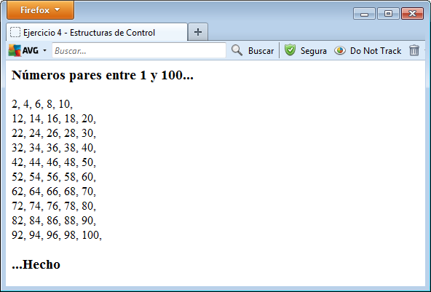

Ejercicio5: Resuelve el ejercicio4 haciendo uso de un bucle while.

Ejercicio6: Muestra el sumatorio de cada valor entre 1 y 100. En cada fila deben aparecer 10 números.

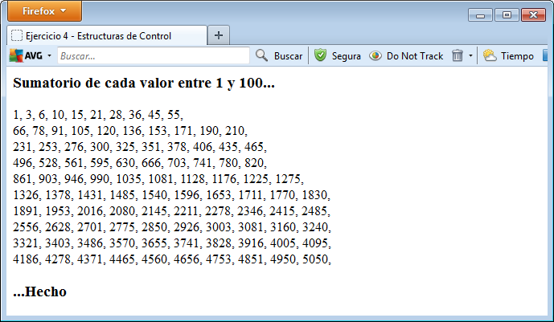

Ejercicio7: Resuelve el ejercicio6 haciendo uso de un bucle while.

Ejercicio8: Haciendo uso de la función confirm de Javascrit y de un bucle do .. while muestra los números pares de 25 en 25 hasta que el usuario decida terminar.

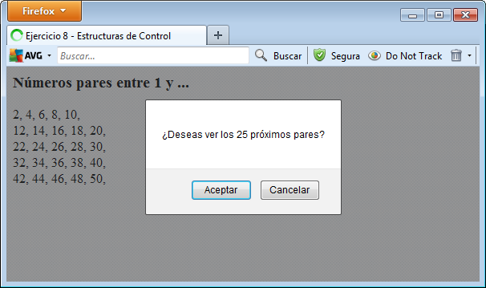

Ejercicio9: Muestra los sumatorios impares inferiores a 1000 de los números comprendidos entre 1 y 100. En cada fila se mostrarán 4 sumatorios como máximo.
Usa la sentencia break para finalizar el bucle principal cuando se encuentre el primer sumatorio con valor superior a 1000.
Usa la sentencia continue para mostrar solo los sumatorios impares.

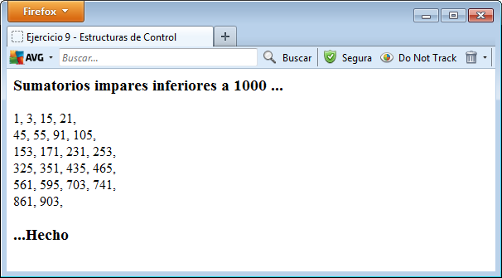

Ejercicio10: Usando la sentencia with muestra las siguientes propiedades del objeto document.

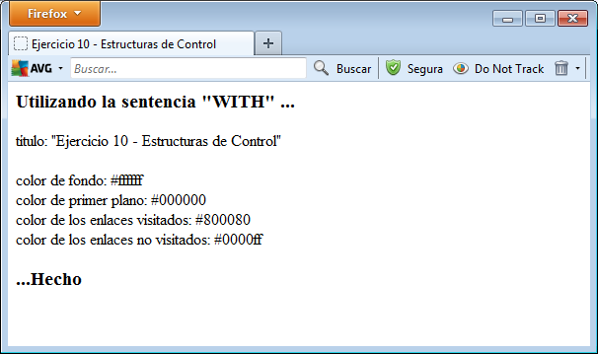

Ejercicio11: Usando la sentencia switch comprueba que el usuario introducido es uno de los usuarios registrados (CARLOS, JUAN o PEPE). Se debe permitir introducir el nombre de usuario en mayúsculas y minúsculas.
Si el nombre de usuario no es correcto se mostrará el mensaje: “No eres un usuario autorizado”

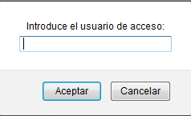

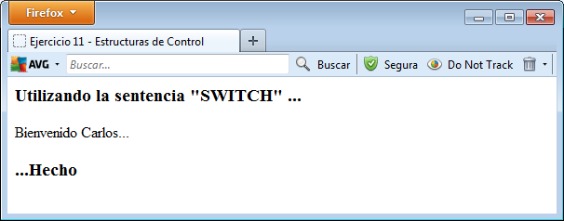

Ejercicio12: Haz un menú con las siguientes opciones:

- Copiar
- Pegar
- Borrar
- Comparar
- Salir

Se repetirá constantemente hasta pulsar 5. En el resto de las opciones mostrará en pantalla la opción elegida

Ejercicio13: Utilizando la estrutura repetitiva for obtén por pantalla lo siguiente

0-0 1-0 2-0 …. 10-0
0-1 1-1 2-1 …. 10-1
0-2 1-2 2-2 …. 10-2
… … … …. …
0-10 1-10 2-10 …. 10-10

Ejercicio14: Realiza u programa que muestre lo siguiente por pantalla

Ficha: |1:1|
Ficha: |2:1| |2:2|
Ficha: |3:1| |3:2| |3:3|
Ficha: |4:1| |4:2| |4:3| |4:4|
Ficha: |5:1| |5:2| |5:3| |5:4| |5:5|
Ficha: |6:1| |6:2| |6:3| |6:4| |6:5| |6:6|

Ejercicio15: Realiza un programa que recoja el día, mes y año por pantalla y determine si la fecha es correcta o no.

Tener en cuenta que
Un año es bisiesto si es divisible entre 4, a menos que sea divisible entre 100. Sin embargo, si un año es divisible entre 100 y además es divisible entre 400, también resulta bisiesto. Obviamente, esto elimina los años finiseculares (últimos de cada siglo, que ha de terminar en 00) cuyo siglo no es múltiplo de 4.

